

高爾夫》陽光Majesty品牌樹，救命萬用桿、揮桿萬無一失
羅開Golf 頻道2018年6月28日 上午8:33
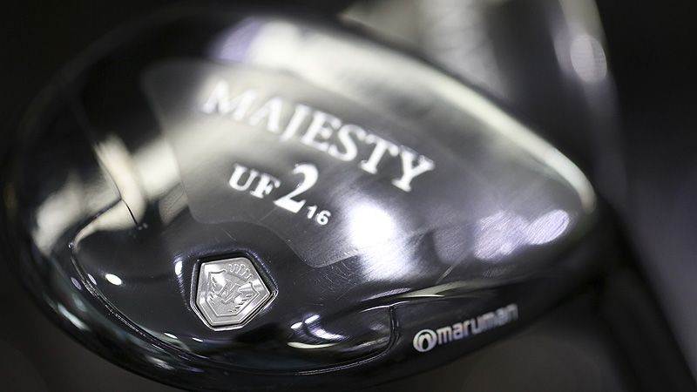
高爾夫》陽光Majesty品牌樹，救命萬用桿、揮桿萬無一失
【羅開新聞中心 葉怡君台北市採訪報導】好的開球，是成功的一半！不過，對於只有少數時間可以磨練球技的休閒型球友來說，要像職業高手每洞都能順利開出又直又遠的好球，幾乎難如登天，所以一枝足能應付各種地形、並能往前推進長距離的「救命桿」，才是球友能打出好成績的致勝秘訣。
日本知名品牌「丸萬Maruman」的高階球桿系列「Majesty」，針對業餘球友精心設計的「Royal Black鐵木桿」就是球友在球道的「萬用桿」。
Majesty旗下的兩大主軸Royal Black與Prestigio系列，同樣採用頂級素材與先進技術打造而成 ，不同的地方在於Royal Black球桿重量較Prestigio大，桿身彈性也設計得較小，針對中年以下菁英球友設計，採用黑色配色的原因，主要是這個年齡層的球友多是在職涯獲得初步成功，不願金光閃閃太過招搖，卻又想犒賞自己使用頂級球桿，Royal Black這樣的低調奢華風格，非常符合這些球友的需求。
陽光高爾夫球具諮詢師張瀚元表示：「Royal Black獲得最多青睞的是鐵木桿系列，因為它比起長鐵桿有更大的球頭體積與更多慣性，可以輕易打高，也很容易打遠，解決了球友長鐵桿成功率較低的困擾；另外比起球道木，一樣有較高的容錯度，即便距離上不如球道木，但對多數球友來說可以打出好球的機會，比球道木高上許多。」
陽光高爾夫公司董事長潘曉風說：「Royal Black系列的鐵木桿非常好打，我們都會建議把以前的長鐵桿換成它，許多球友照這個建議改變後，都回來說省了很多桿數，無論是進攻五桿洞，或是狹窄球道的開球等，都有Royal Black鐵木桿登場的機會。」
Royal Black系列鐵木桿為本月陽光高爾夫品牌樹的主力商品，除了有非常優惠的特價之外，也可參加品牌樹抽獎，是球友入門Majesty的絕佳良機。

